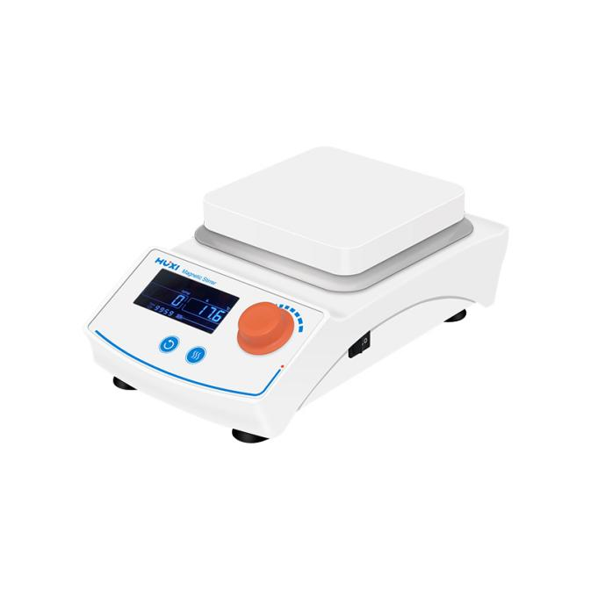
1、产品应用
HMS-206F方盘加热型磁力搅拌器

方盘加热型磁力搅拌器是专门针对对处理量、温度、功率有更高要求的应用领域而研发设计，升级后的加热型磁力搅拌器性能更优、功能更强，应用范围更广，适用于搅拌或加热搅拌同时进行，粘稠度不是很大的液体或者固液混合物。

2、产品特点
- 压铸铝陶瓷涂层工作盘面耐化学腐蚀，无污染；
- 温度控温范围广，最高温度可达350℃;
- 外接温度传感器PT100,可精准控制温度精度至±1℃；
- 加热管加热，高温性、绝缘性、腐蚀性、导热性优越，受热更均匀；
- 直流无刷电机，低噪音、低维护、运行平稳、使用寿命长；
- LCD液晶显示屏设有背光设计，方便操作中数据的设定和监控；
- LCD液晶显示屏实时显示温度、转速及运行时间，清晰可见；
- 具有时间设定功能，可设定0~99h59min,使实验操作更方便；
- 双重加热控制回路，当一个加热回路发生故障时仍能继续保持温度的稳定；
- 旋钮带有运行锁定防误操作功能，防止意外改变运行状态，提高了实验安全性；
- 密封隔热外壳有效防止液体及气体进入仪器内部，保护电路元件受腐蚀侵害。

3、技术参数
型号 | HMS-206F
订货号 | 1002055001
处理量L | 20
转速范围rpm | 100-2000
调速精度rpm | ±5
定时范围min | 0-99h59min
温度控制范围℃ | RT+5-350
温度分辨率℃ | 0.1
温度设置精度℃ | 1
过热保护℃ | ＜420℃
数显显示 | LCD
加热方式 | 加热管
工作盘材质 | 铝压铸陶瓷涂层
工作盘面尺寸mm | 137×137
整机功率W | 650
加热输出功率W | 600W
外形尺寸mm | 165*270*105
包装尺寸mm | 415*390*200
净重kg | 3.5
毛重kg | 5

4、装箱清单
序号 | 名称 | 数量
1 | 主机 | 1台
2 | C型7*25搅拌子 | 1个
3 | C型 6*20搅拌子 | 1个
4 | C型8*25搅拌子 | 1个
5 | 保险丝 | 1个
6 | 传感器立杆 | 1个
7 | 传感器支架 | 1个
8 | 温度传感器 | 1个
9 | 十字紧固夹 | 1个（含2个手拧螺丝）
10 | 电源线 | 1根
11 | 合格证（含保修卡） | 1份
12 | 说明书 | 1份

